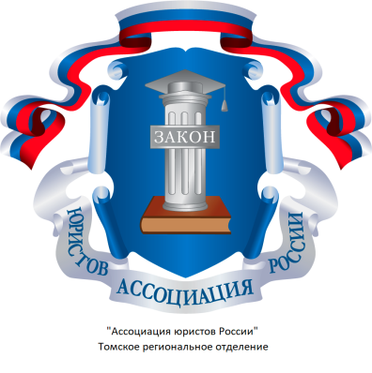

Уважаемые коллеги!
Приглашаем вас принять участие в программе повышения квалификации «Школа РСТ», которая состоится 24-26 сентября2019 года в городе Томске.
Программа повышения квалификации реализуется Научно-образовательным центром «Интеллектуальная собственность и интеллектуальные права» Юридического института Национального исследовательского Томского государственного университета при партнерстве Томского регионального отделения Ассоциации юристов России и рассчитана на 24 академических часа. По итогам успешного обучения выдается удостоверение о повышении квалификации государственного образца.
Программа включает изучение общих сведения о зарубежном патентовании, порядка подачи международной заявки, требований к оформлению международной заявки, видах пошлин, уплачиваемых в Получающее ведомство, порядка международного патентного поиска, проведения международной предварительной экспертизы, порядка подачи заявителем последующих документов по международной заявке и др.
Спикером программы является Апарина Татьяна Викторовна, кандидат юридических наук, патентный поверенный без ограничений деятельности (изобретения, полезные модели, товарные знаки, наименования мест происхождения товаров). Стаж работы в системе Роспатента – 18 лет. Принимала участие в семинарах, проводимых Роспатентом в регионах России, для патентных работников и патентных поверенных, на которых выступала с докладами по вопросам зарубежного патентования с использованием системы PCT. По приглашению МБ ВОИС в 2002 г. в Женеве принимала участие в группе по согласованию вопросов взаимодействия получающего ведомства РФ и МБ ВОИС при подготовке публикации русскоязычных международных заявок. Неоднократно принимала участие в работе Рабочей группы по реформированию PCТ в Женеве и участие в работе сессии Международных органов в Австрии.
Татьяна Викторовна Апарина работает в АРС-Патенте с 2015 года. В 2018 г. Татьяна Апарина назначена Первым Вице-Президентом Межрегиональной Общественной Организации Содействия Деятельности Патентных Поверенных «Палата Патентных Поверенных».
Заявки на регистрацию можно подавать в электронной форме до 09.09.2019 включительно: https://forms.gle/N69QL7XNDtZxKgyw8
Для сотрудников ТГУ участие бесплатно.
По всем вопросам обращаться к Деревянкиной Алине Владимировне, специалисту по УМР НОЦ «Интеллектуальная собственность и интеллектуальные права»: nocuitsu@mail.ru, 8 (3822) 783-727, 8-999-178-06-26
Будем рады видеть Вас в числе участников!

